Nota de Prensa N° 047-2018
INGRESOS TRIBUTARIOS AUMENTARON 22,0% EN MAYO Y ACUMULARON 8 MESES DE CRECIMIENTO CONSECUTIVO

Impuesto a la Renta
14,8%
IGV Total
13,8%

Los ingresos tributarios netos del Gobierno Central (descontando las devoluciones de impuestos realizadas) ascendieron a S/ 8 199 millones en mayo, monto superior en S/ 1 539 millones al obtenido en similar mes del año pasado y representa un crecimiento de 22% en términos reales, informó la SUNAT. Con el resultado de mayo, se acumulan 8 meses de aumento sostenido de los ingresos tributarios.

Gráfico 1
Ingresos Tributarios del Gobierno Central 2017-2018
(En variaciones % reales)

Los resultados de mayo se explican por diversos factores y principalmente por la recuperación de la actividad económica (en especial la demanda interna destacando consumo e Inversión), la existencia de algunos pagos extraordinarios, la aplicación de medidas de política tributaria como los cambios al ISC, el ajuste efectuado a las detracciones a servicios, y también por las acciones de control y cobranza llevadas a cabo por la SUNAT con el objetivo de reducir el incumplimiento y ampliar la base tributaria.

Asimismo, debe considerarse la existencia de un efecto estadístico generado a partir de la aplicación de las postergaciones de los pagos de mayo del 2017 asociadas al FEN Costero y la prórroga en el pago de las obligaciones del IGV (IGV Justo).

En mayo, la recaudación de tributos internos sumó S/ 6 924 millones y registró un crecimiento de 16,1%. Al respecto, se debe mencionar el incremento de la recaudación del sector otros servicios (18,9%) que aportó S/ 3 262 millones, destacando los subsectores de intermediación financiera (19,3%), generación de energía eléctrica (38,5%) y transportes (18,3%). Igualmente, se incrementó la recaudación de minería (31,3%), comercio (13,7%) e hidrocarburos (83,9%) que fueron sectores que también contribuyeron al resultado del mes.

Gráfico 2
Ingresos por Tributos Internos según actividad Económica1/
Variación real (%) mayo 2018/mayo 2017

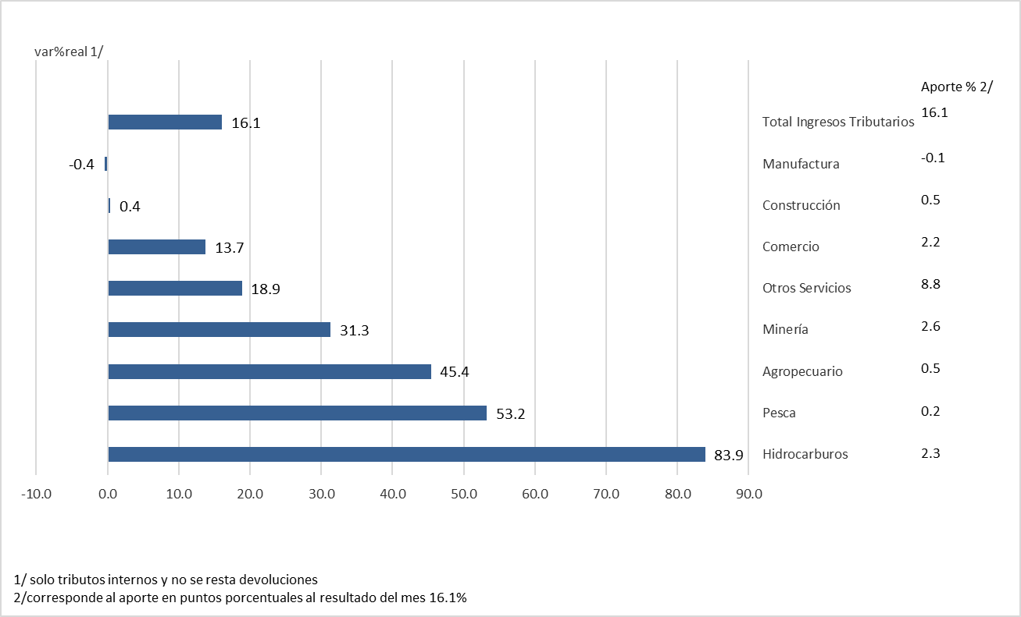

Evolución mensual

La recaudación del Impuesto a la Renta se incrementó en 14,8% en mayo, resultado que se explica, principalmente, por los mayores pagos a cuenta del Impuesto a la Renta de Tercera Categoría y el RMT (que en conjunto crecieron 24,9%), los pagos de regularización (27,2%) Impuesto a la Renta de No domiciliados (8,5%) e Impuesto a la Renta de Quinta categoría (3,8%).

Con respecto al Impuesto a la Renta de Tercera Categoría y RMT, los sectores que registraron aumento en su recaudación y contribuyeron al resultado favorable fueron los de minería (74%), intermediación financiera (124,6%), hidrocarburos (45,9%) y generación de energía eléctrica (37,6%). Estos resultados fueron atenuados por los menores pagos de los sectores construcción (-7%) y manufactura (-5,5%).

Por su parte, los ingresos por IGV Total registran un incremento de 13,8% y dicho aumento se registró tanto en el IGV interno como en el IGV importaciones, que crecieron a tasas de 18% y 8,5%, respectivamente.

El resultado del IGV interno reflejó el efecto de la mayor actividad económica, en especial la demanda interna. De la misma forma, fueron determinantes del resultado la vigencia (desde abril) de las modificaciones al sistema de detracciones, principalmente a servicios, el efecto estadístico de los menores pagos recibidos el año anterior por efecto del FEN y de la prórroga de pago de obligaciones del IGV (IGV justo). Adicionalmente, en mayo se registraron pagos adicionales por S/ 40 millones en el IGV del sector construcción por los servicios correspondientes a la ejecución de un importante proyecto de inversión en el sector hidrocarburos.

En el caso del IGV importaciones, el resultado es consistente con el incremento de 15,6% experimentado por las importaciones, no obstante la disminución del tipo de cambio de 1%.

Por su parte, el ISC de mayo registró un aumento de 16,8% lo cual se explica principalmente por mayores pagos en el componente de importaciones con un incremento de 26,2%, destacando los productos distintos a combustibles. Al respecto, se debe mencionar que desde mayo se registró el impacto sobre el componente importado, del incremento de tasas señaladas en los Decretos Supremos publicados el 9 de mayo 2018; en particular en el rubro de cigarrillos.

También registró crecimiento el componente interno en 9,6%, no obstante que el impacto del incremento de tasas en la recaudación de este componente se registrará recién desde junio (mes en que se declara el período tributario mayo en que empezó a regir norma).

También contribuyeron al resultado del mes los mayores ingresos en el rubro Otros Ingresos que registró un crecimiento de 16,1%. En este grupo destacó, principalmente, la mayor recaudación de los Ingresos como Recaudación-ICR (180,7%), el ITAN (11,8%) y el IEM (16,4%).

Por su parte, la recaudación correspondiente a los aranceles disminuyó 15,2% debido principalmente a los menores derechos específicos vigentes desde mediados del 2017, a pesar que las importaciones crecieron 15,6%.

Finalmente, las devoluciones de impuestos sumaron S/ 1 217 millones en mayo, registrando una disminución real de 20,6% frente a las registradas en similar mes del año pasado. Cabe mencionar que el primer semestre del 2017 se caracterizó por registrar importantes montos de devoluciones ya que además de las solicitudes corrientes, la SUNAT buscó reducir el stock de solicitudes pendientes de atención.

Acumulado enero-mayo

Entre enero y mayo los ingresos tributarios sumaron S/ 46 073 millones, importe superior en S/ 8 439 millones a los obtenidos en similar período del año anterior. Este resultado representa un crecimiento acumulado de 21,4% y cabe destacar –a la par con el mayor dinamismo observado en la economía- el impacto favorable de las acciones de control y cobranza llevadas a cabo por la SUNAT.

Trabajadores declarados

De la mano con el crecimiento de la recaudación que se viene reportando, se ha observado también el incremento del número de trabajadores dependientes informados por sus empleadores a la SUNAT.

De esta forma, en mayo los empleadores informaron a través de la PLAME que durante el período abril contaron con 4,6 millones de trabajadores dependientes (trabajadores de quinta categoría. Considera trabajadores únicos reportados por los empleadores), registrando un incremento de 2,14% (aproximadamente 97 300 trabajadores más) con respecto a similar mes del año anterior.

Gráfico 3
Trabajadores Dependientes (5ta Categoría) declarados por empleadores en PLAME
Miles trabajadores por período tributario

Cuadro 1
Ingresos Tributarios del Gobierno Central
En millones de soles y variación real (%)

Gerencia de Comunicaciones
Lima, domingo 17 de junio del 2018.

